**PLAN DE GESTIÓN DE CAMBIOS**

Revisión Histórica

|  |  |  |  |
| --- | --- | --- | --- |
| **Date** | **Versión** | **Descripción** | **Autor** |
| <12/ mayo /2018> | <1.0> | Ninguna, todo conforme | Equipo de Trabajo |

## 1. FORMATO DE SOLICITUD

En la tabla 1.1 se muestra el formato de solicitud de cambio de la empresa Programsy

|  |  |
| --- | --- |
| **ID** |  |
| **Sistema** |  |
| **Fuente** |  |
| **Autor** |  |
| **Descripción** |  |
| **Justificación** |  |
| **Estado** |  |
| **Tipo de impacto** |  |
| **Tipo de clasificación** |  |
| **Fecha de inicio de atención** |  |
| **Persona responsable de la atención** |  |
| **Fecha de implementación** |  |
| **Fecha de verificación** |  |
| **Usuario que verifica** |  |
| **Persona responsable del cambio** |  |

**2. Tipos de estados, Tipo de clasificación de la solicitud, tipos de impacto, tipo de riesgo**

Los estados que puede tener una solicitud de cambio son diferentes en cada paso de la gestión de cambio.

|  |  |
| --- | --- |
| Estado | Definición |
| Enviado | Es el resultado del envío de la solicitud de cambio o la actualización de la misma de un cambio existente o una consideración para el cambio en un ciclo de reléase. |
| Pospuesta | La solicitud es válida, pero fuera del reléase actual. La solicitud se conservará y se volverá a considerar en la siguiente reléase. |
| Duplicada | Es cuando la solicitud ya se había enviado, por lo cual esta se colocará como duplicada para no volver a pasar por el proceso de revisión y así no perder tiempo. |
| Rechazada | La solicitud es rechazada cuando luego de haber sido evaluada por comité de control de cambios se decidió no implementarla. |
| Abierta | La solicitud se encuentra en el ámbito de la reléase actual y espera resolución. |
| Asignada | Se ha procedido a asignar la solicitud en función de su tipo de cambio. |
| Resuelta | La solicitud de cambio se ha completado y espera verificación. |
| Verificada | La solicitud se ha verificado en las pruebas y está lista para su inclusión de la reléase. |
| Más información | La solicitud de cambio no tiene los datos suficientes para su validez, por ende se notificará esto al solicitante. |
| Cerrada | Es la solicitud de cambio que ya no requiere atención. Es el último estado de una solicitud. Se cierra luego de la verificación, validación y compilación en una reléase. |

Las clasificaciones de las solicitudes de cambio para poder implementarlas son:

|  |
| --- |
| **Según el procedimiento para la implementación del cambio** |
| **Cambio Estándar:** Sigue el proceso completo. |
| **Cambio Urgente:** Tiene un impacto negativo y se encuentra deteniendo la operación. |
| **Cambio Pre-Aprobado:** Tiene un procedimiento establecido y aceptado. |
| **Según el objeto de cambio** |
| **Cambio Correctivo:** Para corregir un inconveniente en el sistema. |
| **Cambio de Mejora:** Para la mejora de algún módulo, optimización. |
| **Cambio de Agregación:** Para adicionar nuevas funcionalidades al sistema. |

Los tipos de impacto de las solicitudes de cambio son las siguientes:

|  |
| --- |
| URGENTE: Porque se ha interrumpido el servicio |
| ALTA: La calidad de servicio está deteriorada |
| MEDIA: Cambio conveniente, pero este no debe priorizarse sobre los de mayor prioridad. |
| BAJA: Se deberá dar con la actualización de otros paquetes del software |

**3. Formato de riesgo, formato de impacto, matrices**

En este punto se describe el formato que tendrán los riesgos que se han identificado inicialmente para la ejecución de cada proyecto, y que deberán ser monitoreados a través de las actividades de desarrollo del mismo.

**Formato de Riesgo**

|  |  |
| --- | --- |
| ID: | <Número de 2 dígitos> |
| Descripción: | <Descripción del riesgo> |
| Autor: | <Nombre de la persona a cargo del sistema y encargada de formalizar el riesgo> |
| Proyecto: | <Nombre del proyecto en el que podría tener impacto> |
| Impacto: | <Bajo, Medio, Alto>  Este campo se considera a criterio del responsable del proyecto |
| Tipo de estrategia: | Tipo de estrategia que se tomara frente al riesgo.  <Aceptar, Transferir, Evitar, Mitigar>  **Aceptar:** indica que el equipo ha decidido no cambiar el curso de acción para manejar un riesgo  **Transferir:** es simplemente dar la responsabilidad de su gestión a otro  **Evitar:** consiste en no realizar actividades arriesgadas para proteger los objetivos del proyecto  **Mitigar:** tomar pronta acción para reducir la probabilidad de ocurrencia de un riesgo o su impacto |
| Acciones: | |
| < Acciones a tomar de acuerdo al tipo de riesgo a mitigar> | |

El siguiente formato servirá para identificar el tipo de impacto que generan los cambios en los proyectos.

**Formato de Impacto**

|  |  |
| --- | --- |
| ID: | <Número de 2 dígitos> |
| Tipo de impacto: | <Define el nombre que identifica al tipo de impacto> |
| Autor: | <Nombre de la persona a cargo del sistema y encargada de formalizar el impacto> |
| Descripción: | <Se realiza una breve descripción del tipo de impacto y su efecto en el proyecto> |

**Matriz de Determinación de Prioridad de Cambios**

En este punto se detalla los niveles de prioridad que se aplican a cada uno de los cambios. La prioridad es la escala que determina la importancia relativa de un cambio sobre otro que también está pendiente. La prioridad se determinará en base a dos dimensiones, las cuales son las siguientes:

• **Urgencia:** Una medida del tiempo en que una incidencia, un problema o un cambio tendrán un impacto significativo para el negocio.

• **Impacto:** Una medida del efecto de una incidencia, problema o cambio en los procesos de negocio.

El cálculo realizado en función del impacto y la urgencia que se combinan en una matriz de priorización:

|  |  |  |  |  |
| --- | --- | --- | --- | --- |
|  |  | **IMPACTO** | | |
|  |  | **Bajo** | **Medio** | **Alto** |
| **URGENCIA** | **Baja** | BAJA | MEDIA | MEDIA |
| **Media** | MEDIA | MEDIA | ALTA |
| **Alta** | MEDIA | ALTA | URGENTE |
|  |  | **PRIORIDAD** | | |

A partir de esto se tendrá 4 niveles de prioridad de cambios:

• **URGENTE:** Es necesario resolver el problema que está provocando una interrupción o deterioro grave del servicio. Un cambio de prioridad urgente desencadena un proceso denominado cambio de emergencia.

• **ALTA:** Un cambio que debe realizarse sin demora pues está asociado a errores conocidos que deterioran apreciablemente la calidad del servicio.

• **MEDIA:** Es conveniente realizar el cambio, pero siempre que ello no entorpezca algún otro cambio de más alta prioridad.

• **BAJA:** Puede ser conveniente realizar este cambio junto a otros, cuando se decidan actualizar ciertos paquetes de software.

**4. DIAGRAMA DEL PROCESO DE GESTIÓN DE CAMBIOS**

El proceso de control de cambios gestiona la solicitud, evaluación, aprobación y ejecución de cambios identificados durante el desarrollo del software. Cuando la solicitud de cambio afecta a un ítem que ya fue aceptado en la línea base requerirá aprobación del CCC; caso contrario serán gestionadas por el gerente del proyecto y el arquitecto de software. En la siguiente figura se pueden observar las fases que contiene el proceso de Gestión de Cambios.

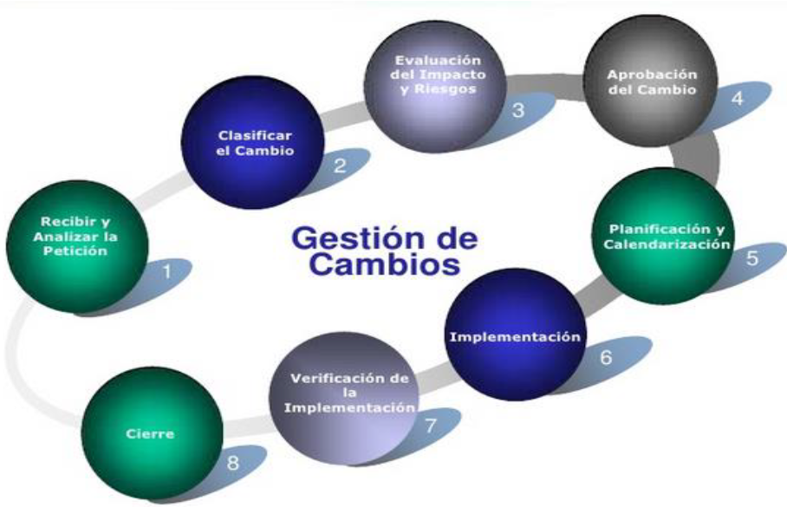

# 5. FASES DEL PROCESO DE GESTIÓN DE CAMBIO

|  |  |
| --- | --- |
| FASE 1 : RECIBIR Y ANALIZAR LA PETICIÓN | |
| Actividades | Creación de la solicitud de cambio y asignación al grupo de gestión de cambio.  El CCB se encarga de analizar la solicitud de cambio recibida. |
| Documentación | Plan de gestión de cambios  Formato de Solicitud de cambio  Historial de formatos de solicitudes de cambio |
| Políticas | El analista hará el registro del cambio cuando el líder del proceso autorice el mismo.  En caso la solicitud no sea clara y no esté bien justificada, la solicitud será rechazada.  La justificación del cambio debe ser viable.  La autorización tendrá un máximo de 3 días hábiles para ser generada. |

|  |  |
| --- | --- |
| FASE 2 : CLASIFICAR EL CAMBIO | |
| Actividades | El CCC analizar el tipo de cambio y su prioridad.  Se procede a analizar el cambio.  Culminada esta fase se actualiza el estado a ASIGNADA. |
| Documentación | Plan de gestión de cambios  Solicitud de cambio. |
| Políticas | El comité tendrá un plazo de 2 días máximo para realizar la clasificación del cambio. |

|  |  |
| --- | --- |
| FASE 3 : EVALUACIÓN DEL IMPACTO Y RIESGOS | |
| Actividades | Identificación y análisis del impacto del cambio solicitado.  Proceder a analizar el riesgo del cambio.  Verificar modificación al alcance del cambio.  Ajustar el plan de trabajo del cambio.  Analizar el impacto del cambio sobre los cambios en curso. |
| Documentación | Solicitud del cambio. |
| Políticas | Todos los cambios que no tenga clasificación serán rechazados.  El CCC tendrá un plazo máximo de 3 días hábiles para la evaluación. |

|  |  |
| --- | --- |
| FASE 4 : APROBACIÓN DEL CAMBIO | |
| Actividades | Proceder a consultar la clasificación del cambio.  Decidir la aprobación del cambio.  Realizar la agrupación de cambios de ser necesaria.  El cambio pasa a ser aprobado. |
| Documentación | Solicitud del cambio. |
| Políticas | Todos los cambios que no tenga clasificación serán rechazados.  El CCC tendrá un plazo máximo de 3 días hábiles para la evaluación del cambio. |

|  |  |
| --- | --- |
| FASE 5 : PLANIFICACIÓN Y CALENDARIZACIÓN | |
| Actividades | Proceder a establecer fechas.  Se detallan las actividades (planificación, ejecución, pruebas).  Se genera el calendario de cambios.  Informar a los implicados en el proceso de cambios.  Se modificar el estado del cambio. |
| Documentación | Solicitud del cambio.  Reporte de la evaluación  Cronograma |
| Políticas | El equipo de desarrollo será el encargado de realizar la planificación del cambio, un plan de backup y de definir las pruebas a realizar tras la implementación del cambio. |

|  |  |
| --- | --- |
| FASE 6 : IMPLEMENTACIÓN | |
| Actividades | Se procede a asignar las tareas a equipo de desarrollo.  El equipo de desarrollo procede a implementar el cambio.  Verificar procedimiento de marcha atrás (plan de Backup).  Verificar la realización de pruebas.  El equipo procede a cumplir con la implementación según lo planificado.  Se procede a modificar el estado de RESUELTA. |
| Documentación | Solicitud del cambio.  Plan realizado previamente.  Reglas del negocio.  Cronograma de cambios. |
| Políticas | El estado de la solicitud solo será actualizada su estado a RESUELTA luego de haber implementado el cambio en su totalidad. |

|  |  |
| --- | --- |
| FASE 7 : VERIFICACIÓN DE IMPLEMENTACIÓN | |
| Actividades | Revisar los efectos de la implementación.  Se procede a ejecutar las pruebas necesarias de la implementación.  Se procede a ejecutar el plan de backup de ser necesario, en caso surjan inconvenientes.  Identificar la satisfacción de usuarios /clientes.  Se modifica el estado de la solicitud de RESUELTA a VERIFICADA. |
| Documentación | Solicitud del cambio.  Cronograma de cambios. |
| Políticas | El estado de la solicitud de cambio solo será modificada una vez hayan sido probadas y el usuario quede satisfecho. |

|  |  |
| --- | --- |
| FASE 8 : CIERRE | |
| Actividades | Se verifica el estado de la solicitud que este como VERIFICADA.  Se modifica el estado de la solicitud de VERIFICADA a CERRADA |
| Documentación | Solicitud del cambio. |
| Políticas | Se procede a dar cierre de la solicitud luego de que la FASE de verificación se haya culminado. |